**LAPORAN WEBINAR**

**Mobile programing**

**(Membuat Aplikasi Pertama dengan Android Studio)**



**Disusun Oleh:**

**LIDIA FITA SARI**

**3042019052**

**TEKNIK INFORMATIKA**

**POLITEKNIK NEGERI KETAPANG**

**TAHUN AKADEMIK**

**2020/2021**

**Membuat Aplikasi Pertama dengan Android Studio**

1. **Android Studio**
2. OS: Windows,Mac, Linux
3. Ram min 4 Gb, 8 Gb recommended
4. Available Disk 2 Gb, 4 Gb recommended
5. Resolution 1280 X 800

Android Studio adalah Lingkungan Pengembangan Terpadu (Integrated Development Environment/IDE) resmi untuk pengembangan aplikasi Android, yang didasarkan pada [IntelliJ IDEA](https://www.jetbrains.com/idea/). Selain sebagai editor kode dan fitur developer IntelliJ yang andal, Android Studio menawarkan banyak fitur yang meningkatkan produktivitas Anda dalam membuat aplikasi Android, seperti:

* Sistem build berbasis Gradle yang fleksibel
* Emulator yang cepat dan kaya fitur
* Lingkungan terpadu tempat Anda bisa mengembangkan aplikasi untuk semua perangkat Android
* Terapkan Perubahan untuk melakukan push pada perubahan kode dan resource ke aplikasi yang sedang berjalan tanpa memulai ulang aplikasi
* Template kode dan integrasi GitHub untuk membantu Anda membuat fitur aplikasi umum dan mengimpor kode sampel
* Framework dan fitur pengujian yang lengkap
* Fitur lint untuk merekam performa, kegunaan, kompatibilitas versi, dan masalah lainnya
* Dukungan C++ dan NDK
* Dukungan bawaan untuk [Google Cloud Platform](https://cloud.google.com/tools/android-studio/docs/?hl=id), yang memudahkan integrasi Google Cloud Messaging dan App Engine

1. **JDK (Java Development Kit)**

Java Development Kit adalah implementasi dari salah satu Platform Java, Edisi Standar, Platform Java, Edisi Perusahaan, atau Platform Java, platform Edisi Mikro yang dirilis oleh Oracle Corporation dalam bentuk produk biner yang ditujukan untuk pengembang Java di Solaris, Linux , macOS atau Windows.

1. **Cara Menjalankan Aplikasi**

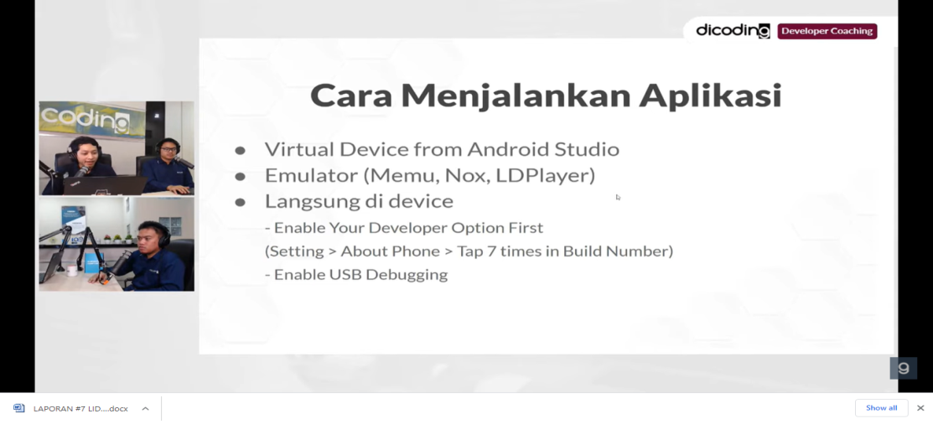

Gambar 1

1. **Dengan Virtual Device from Android Studio**

Banyak developer Android yang mengembangkan aplikasi Android untuk sekedar hobi, belajar, tugas ataupun karena tuntutan pekerjaan menggunakan Android Studio. Salah satu fitur yang perlu dan sangat membantu para pengembang aplikasi Android adalah fitur Android Virtual Device yang ada di Android Studio. Untuk itu perlu membuat Android Virtual Device terlebih dahulu. Bagaimana cara membuat Android Virtual Device di Android Studio? Berikut caranya:

1. **Tentang Android Virtual Device**

Android Virtual Device (AVD) memberikan informasi kepada pengembang aplikasi tentang profil *hardware,*sistem, *storage, skin*dan banyak hal lainnya yang dibutuhkan. Di dalam AVD Manager juga ada informasi mengenai sistem operasi Android, Goole API, dan beberapa hal lain yang diperlukan sebuah aplikasi.

1. **Manfaat Android Virtual Device**

Bagi pengembang aplikasi Android, tentu hal pertama sebelum membagikan aplikasi tersebut ke publik adalah dengan melakukan testing atau ujicoba terlebih dahulu. Apakah aplikasi sudah sesuai dengan keinginan, sudah berfungsi semua fiturnya ataupun belum? Nah, tujuan Android Virtual Device memang untuk mengetes aplikasi Android yang sedang dibuat. Tentu tes itu berupa tampilan virtual.

1. **Mengelola Android Virtual Device**

Untuk mengelola AVD, Anda perlu melakukannya di AVD Manager yang bisa dijalankan dengan cara berikut:

* 1. Klik **Tools > Android > AVD Manager**
  2. Klik AVD Manager, lalu akan muncul jendela pop-up AVD Manager  
     Di jendela AVD Manager ini, pengembang bisa membuat dan mengatur profil hardware,mengedit, menghapus, mengimpor atau mengekspor, menjalankan AVD, menghentikan emulator, mengosongkan data, melihat informasi konfigurasi Android Virtual Device dan menampilkan file .ini dan .img di AVD yang ada di disk.

Sebelum menuliskan kode-kode dan melakukan tes aplikasi Android, terlebih dahulu harus membuat Android Virtual Device. Caranya sebagai berikut:

* 1. Jalankan Android AVD Manager dengan cara mengeklik ikon AVD Manager
  2. Setelah Anda klik, akan ada tampilan virtual device yang tampil di SDK
  3. Atau dengan cara lain yang dibutuhkan untuk membuat Virtual Device dengan mengeklik tombol **Create new Virtual device**Untuk membuat Android Virtual Device yang baru, caranya sebagai berikut:
  4. Dari jendela Your Virtual Devices di Android Virtual Device Manager, pilih **Create Virtual Device**
  5. Dari sana akan muncul jendela baru *Select Hardwar*
  6. Pilih hardware yang Anda inginkan, lalu klik.
  7. Namun, jika tidak ada informasi mengenai profil hardware, buat saja atau impor profil hardware yang diinginkan
  8. Setelah itu akan muncul jendela *System Image*
  9. Klik citra sistem untuk menentukan tingkat API tententu. Dan pilih **next**
  10. Jika ada tulisan **Download** di citra sistem, pastikan Anda mengunduhnya dan hubungkan komputer dengan jaringan internet.
  11. Anda harus tahu terlebih dahulu tingkat API dari suatu perangkat keras, karena untuk menjalankan aplikasi di citra sistem, membutuhkan tingkat API yang tidak boleh kurang dari yang ditetapkan oleh atribut minSdkVersion di dalam file aplikasi tersebut.
  12. Akan muncul jendela Verify Configuration dan klik **Finish**  
      Jika Android Virtual Device (AVD) berhasil dibuat, itu berarti Android Studio sudah siap Anda gunakan untuk membuat dan mengembangkan aplikasi Android. Nah, begitulah cara membuat Android Virtual Device di Android Studio.

1. **Dengan Emulator (Memu, Nox, LDPlayer)**

Untuk menjalankan android emulator yang telah kita buat, langkah-langkahnya simpel:

* 1. Pilih AVD yang kita inginkan.
  2. Klik tombol panah segitiga untuk menjalankan emulator.

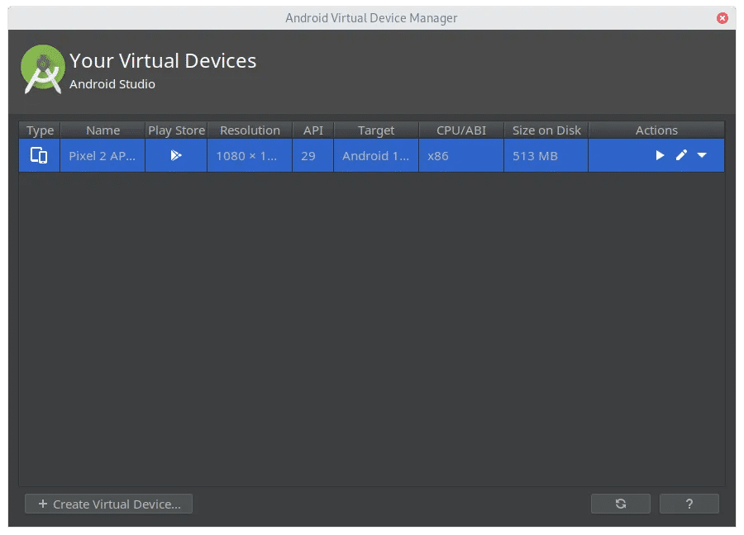Gambar 2

* 1. Tunggu beberapa saat hingga emulator selesai melakukan proses booting.

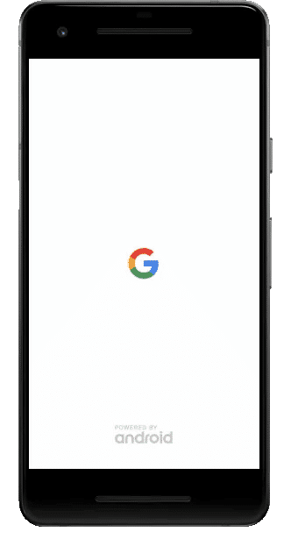

Gambar 3

Anda bisa melakukan berbagai macam skenario testing. Mulai dari sensor rotasi, zoom, lokasi, baterai, microphone, dan sebagainya.

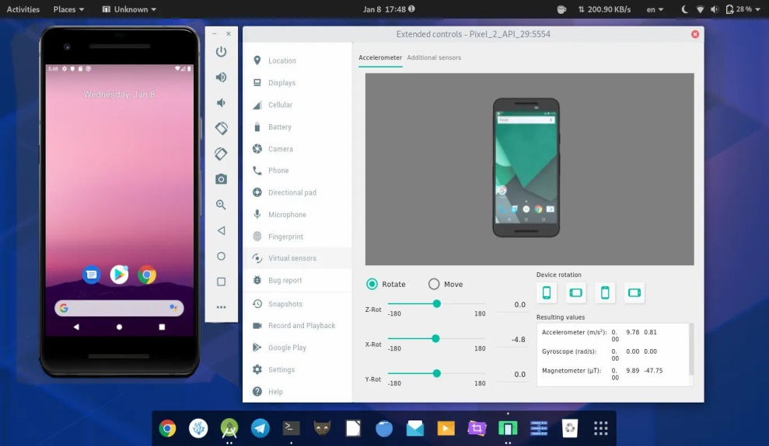

Gambar 5

1. **Langsung di Device**

Selain menggunakan Android Virtual Device, kita juga bisa menjalankan atau menguji aplikasi android yang dibuat di device langsung, belajar bagaimana cara mengaktifkan developer mode di device kamu.